Я усталл босс (все справочники пустые, документ Продажи полная копия Закупки)
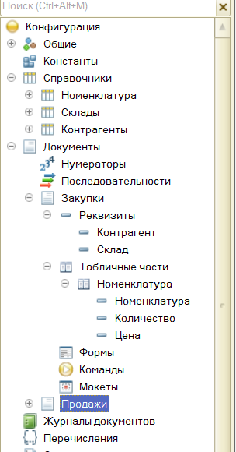
Создаём Регистр накопления, называем его ОстаткиНаСкладах, добавляем туда измерения Номенклатура и Склад (ссылки) и ресурс Количество (число)
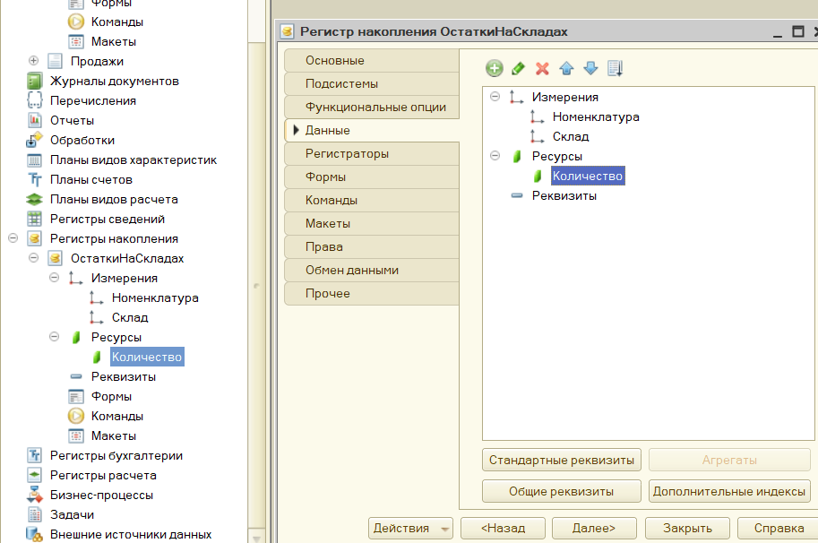
Регистраторы указываем оба документа
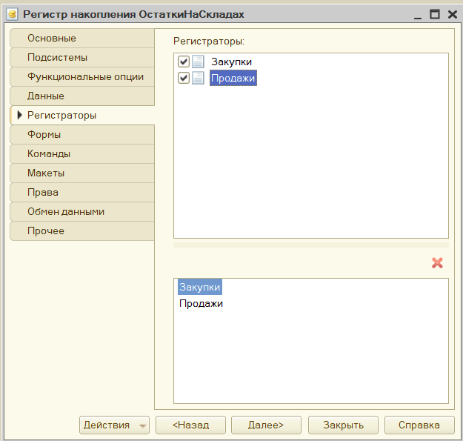
Оно опять двигается, о боже
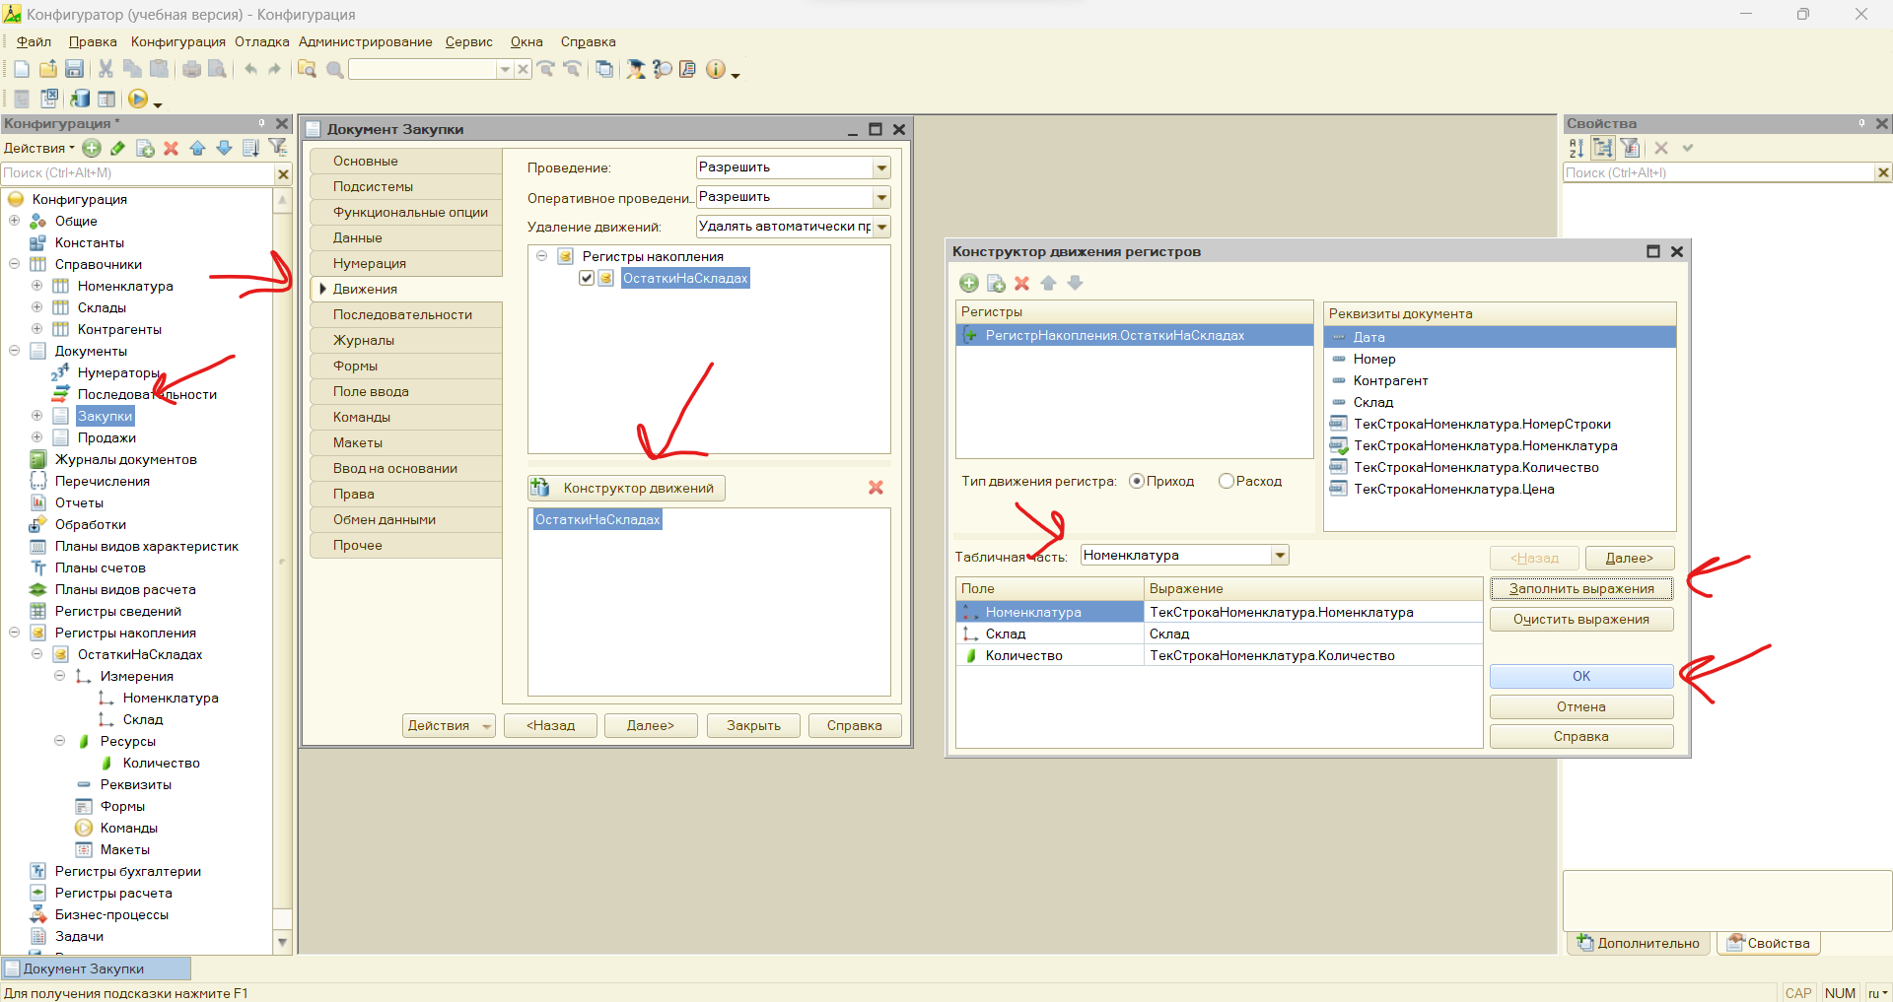
Для документа Закупки надо поставить Приход, а для Продажи Расход
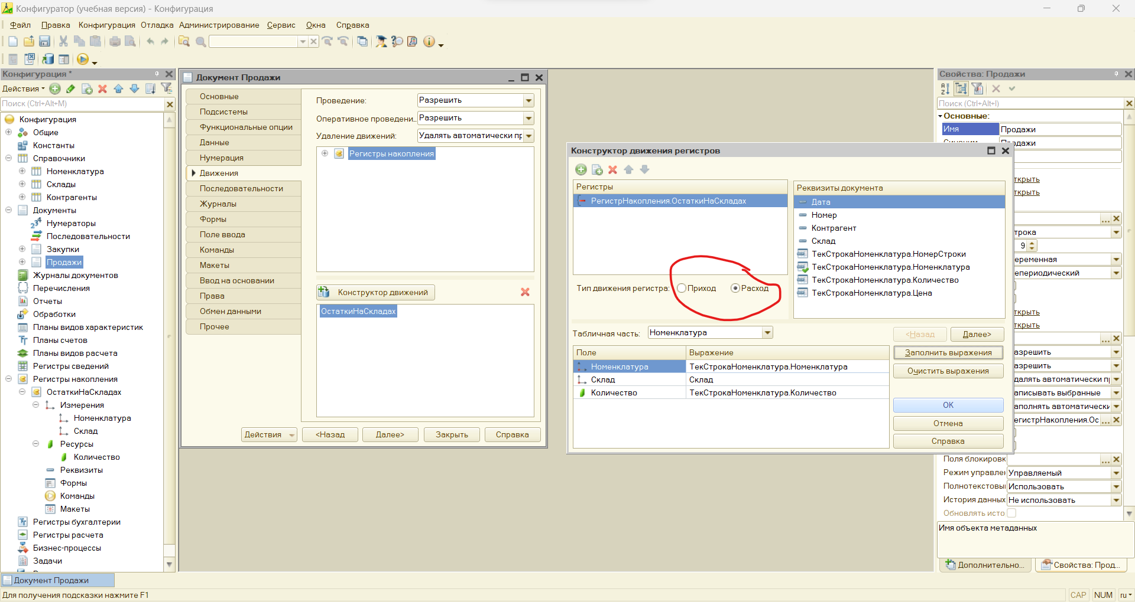
И добавляем это на экран
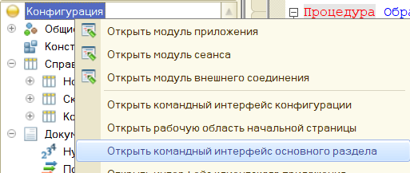
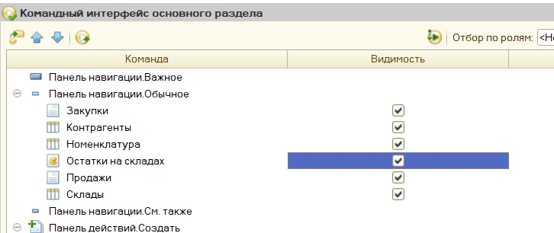
Задаём тестовые данные
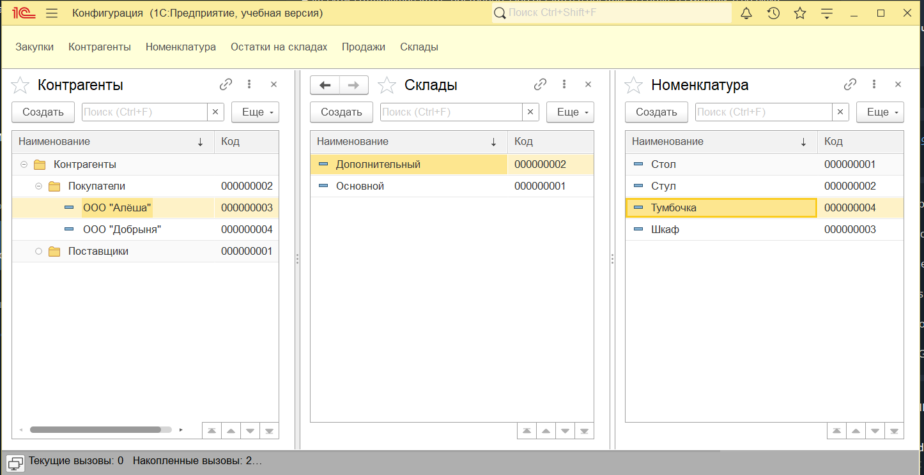
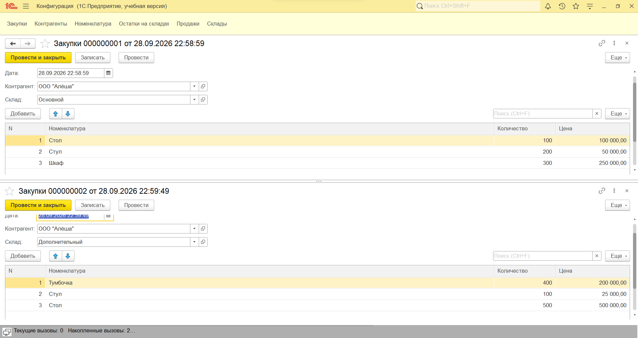
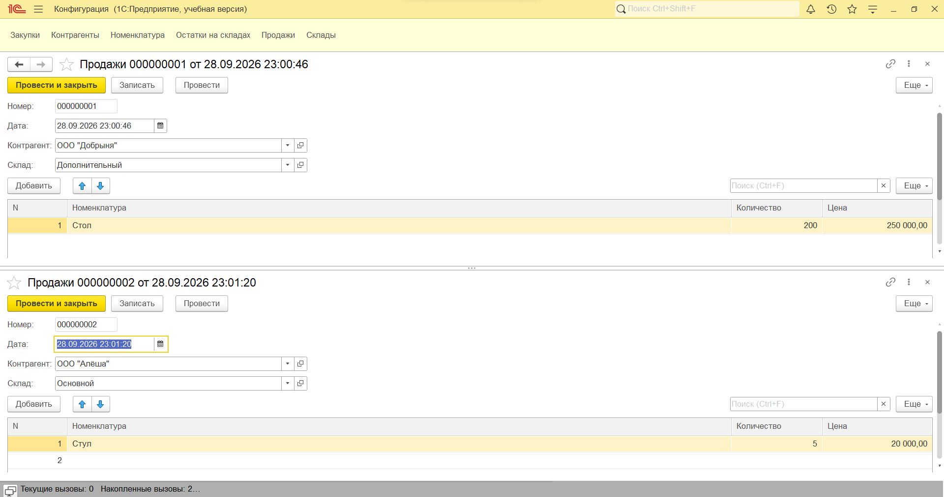
По итогу увидим отчёт о поступлениях и убытиях товара со складов
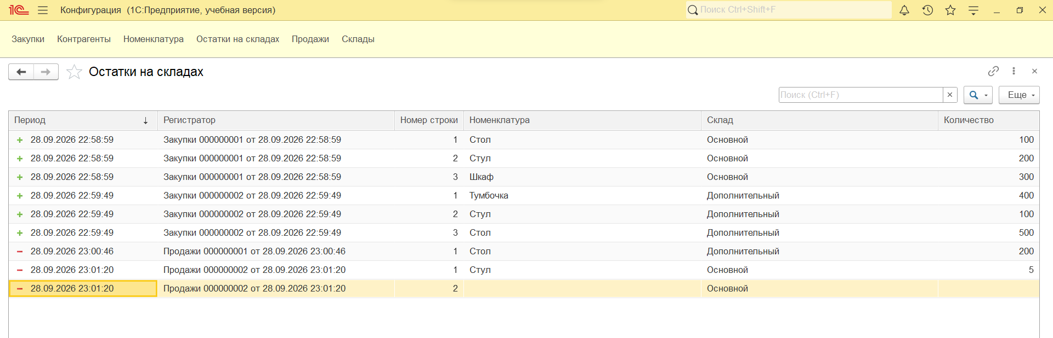
Но сухая информация не информативна, создадим отчёт
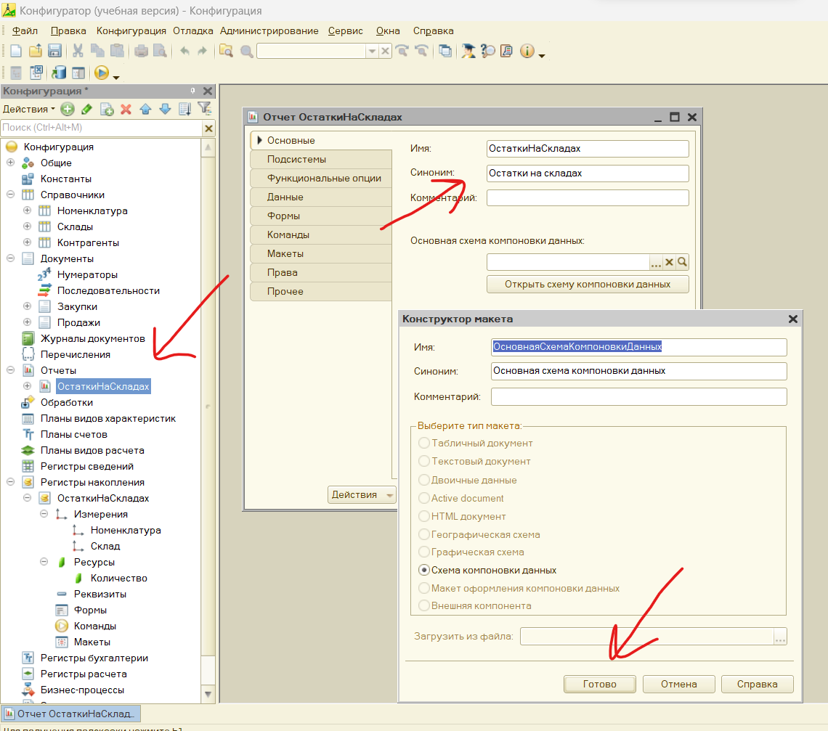
Создаём запрос, называем его Запрос, переходим в конструктор
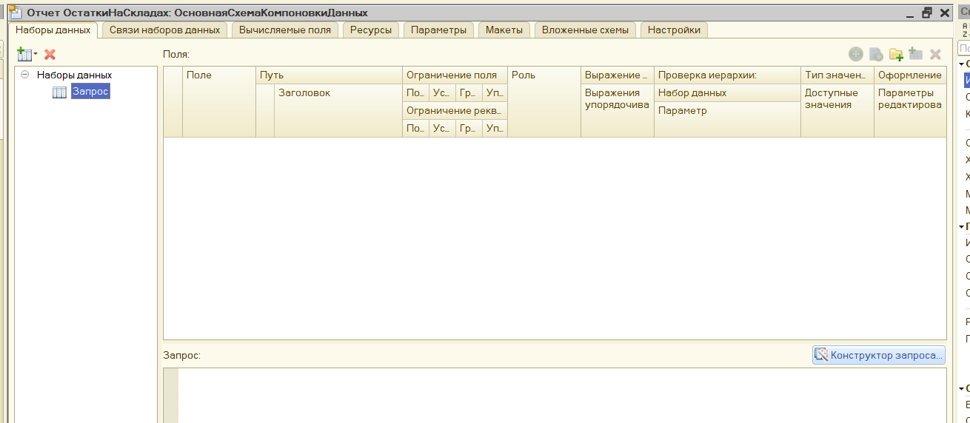
В Конструкторе выбираем наш отчёт, и забираем все его данные
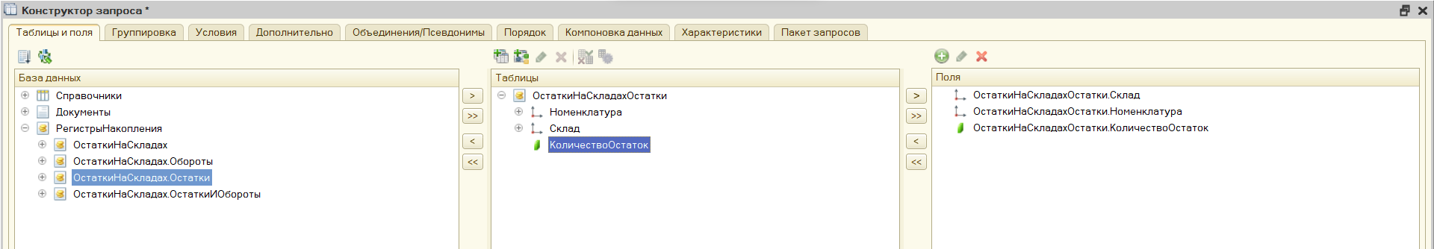
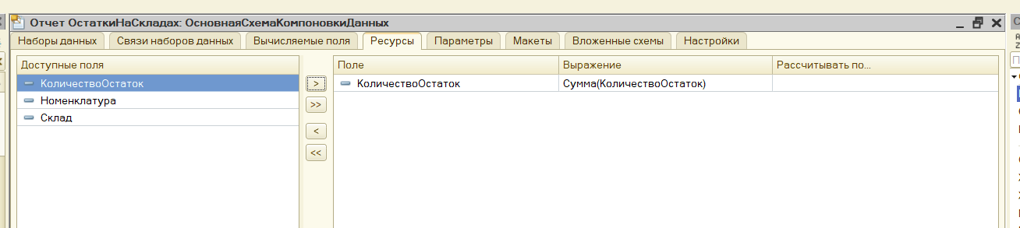
Соберём сам отчёт
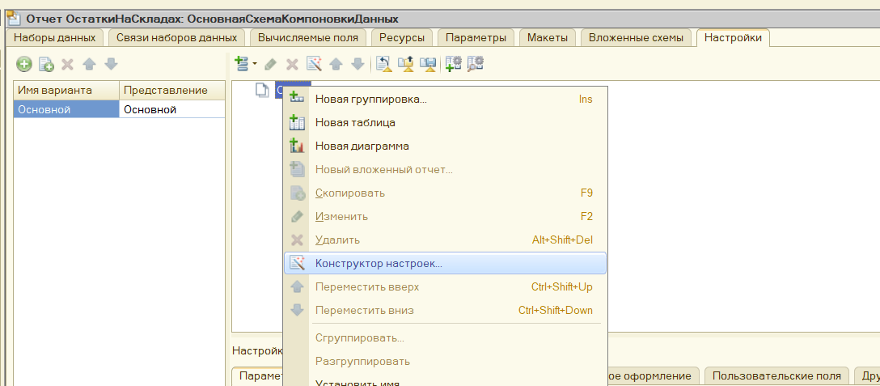
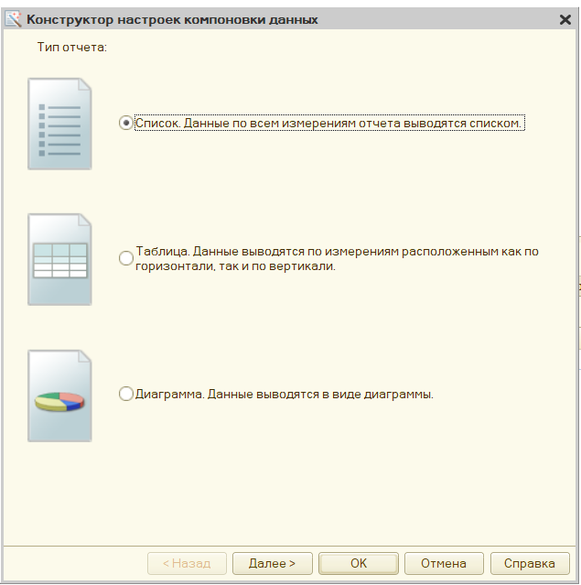
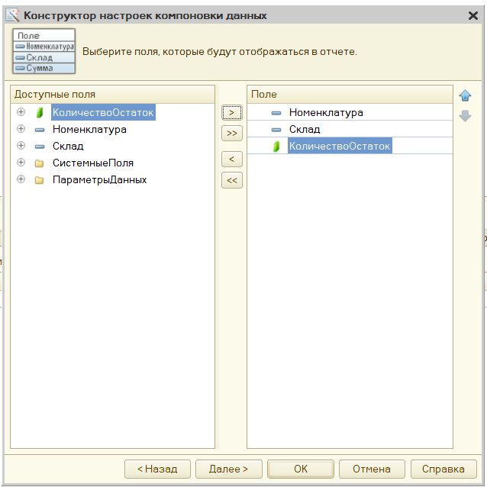
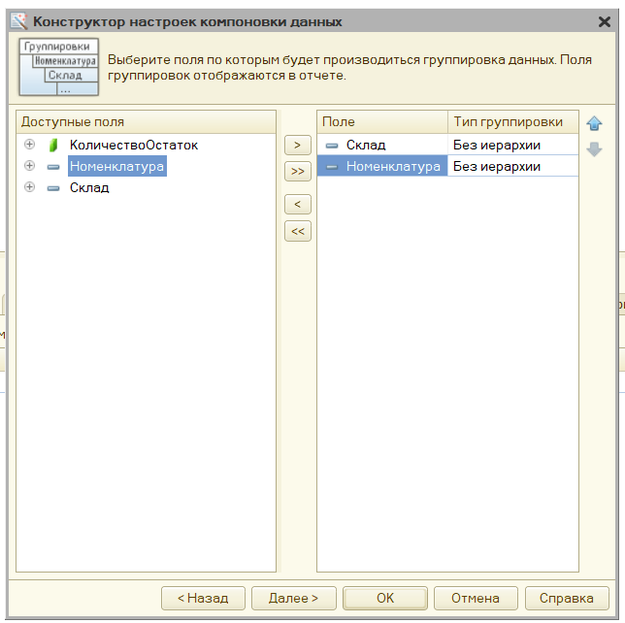
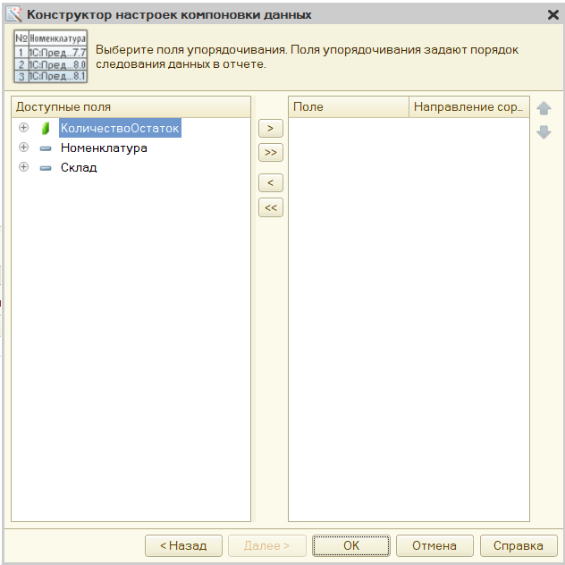
Радуемся жизни, запускаем приложение, добавляем для красоты ещё пару событий и смотрим на отчёт
